表单处理：

样式根据bootstrap官网上严格复制（否则会对后面的验证有影响）

表单验证

bootstrapValidator,验证比较简单，有直接的部分验证，直接复制可用，但必须一个一个处理提交

notEmpty 非空

stringLength 字符串长度

Regexp 匹配正则

Remote（后台请求实时反馈）

Different（不同）

Identical（相同）

Numeric(只能写数字)

emailAddress（email）

Date(日期)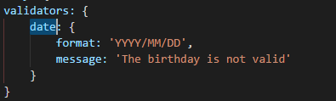

regexp正则匹配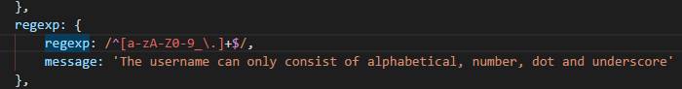

Callback回调

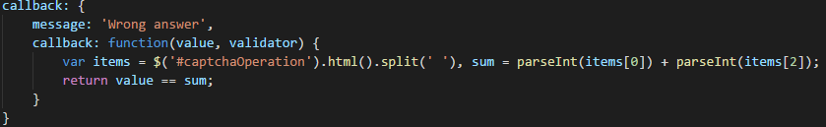

http://bootstrapvalidator.votintsev.ru/api/#api

样式差不多但是可以提供验证

<http://eonasdan.github.io/bootstrap-datetimepicker/>

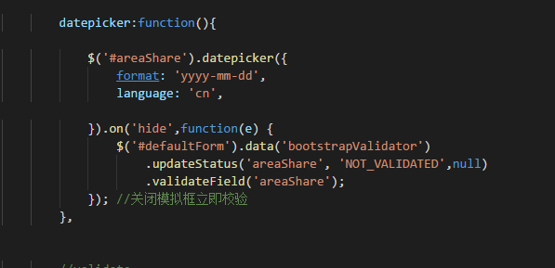

这个的验证是单个验证

分页插件bootstrap-Paginator

API文档http://blog.csdn.net/zhang_red/article/details/43198939